Øverst på formularen
BeoVision Avant 100Hz MK I MK II
BeoVision Avant 100Hz MK III
BeoVision Avant CTV

Periodisk eller konstant ingen VHF "Band1"
Symptom: Periodisk eller konstant ingen VHF "Band1" i produkter med tuner UV916xx.
Årsag: Dårlig stelforbindelses-lodning i tuneren.
Løsning: Efterlod stelforbindelsen som vist nedenfor.
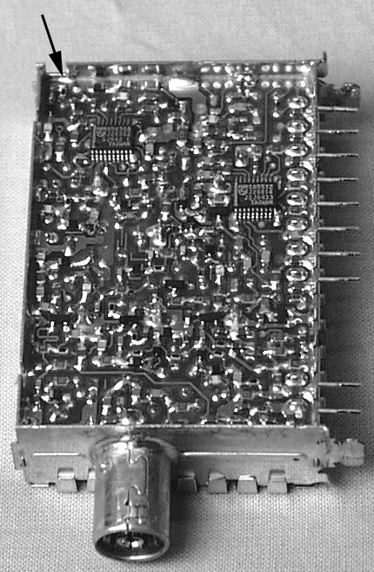
IRIS reparationskoder
- Koderne som er angivet nedenfor skal benyttes ved udfyldelsen af garantikrav.
- I de felter hvor der intet står, skal feltet udfyldes iht. "IRIS Standard".
- Flag = 1 skal indsættes i en eller flere linier iht. "IRIS Standard".
Best.nr. | Konditions  kode | Symptom kode | Sektion | PCB nr. | Position |  | Defekt kode | Rep. kode
8050148 |  |  | TUN | 01 | TU1 |  | T | D
Nederst på formularen

